

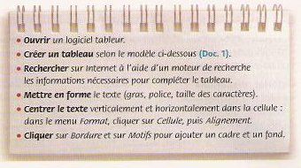

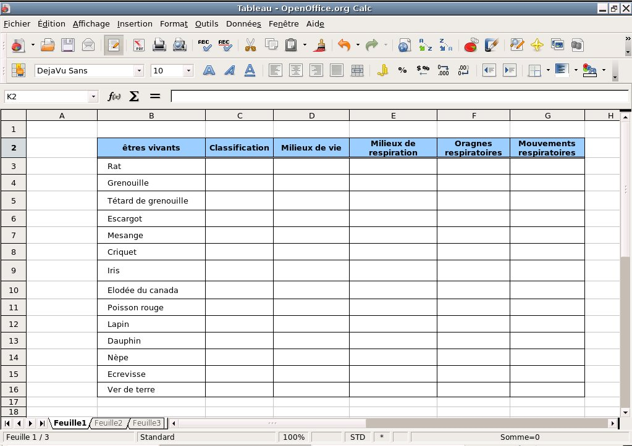
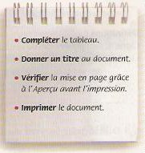
Réaliser un tableau permettant de mettre en relation, les êtres vivants suivants (replacés les dans la classification actuelle) avec leur milieux de vie, leur milieux de respiration, leur organes respiratoires, et leurs mouvements respiratoires.

Illustration: Tableau crée sur tableur.

